ACF-50 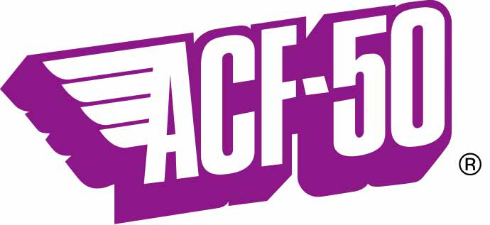
Co to jest?
ACF-50 (Anty- korozyjna Formula) jest produktem lotniczym teraz rowniez dostepnym dla motocyklistow.
Zatwierdzony w lotnictwie - MIL-SPEC 81309 Typ II i III, oznacza to ze jest akceptowany dla zelazawych i nie-zelazawym metali, systemow elektrycznych i
skladnikow elektrycznych.

Jest to bardzo wyszukany typ ‘cienkiego filmu’ wypierajacego wode, zaprojektowany jako ochrona przed korozja (wywolywana poprzez surowe warunki srodowiska zwiazane z operacjami lotniczymi)i hamujacy jej postepowanie z ta przewaga, ze zatrzymuje on powstajaca korozje i zwalnia jej progres (12 do 18 miesiecy aktywnego zycia). Jest tez skutecznym penetrantem – bez utraty strukturalnych wiazan(zgubne dla samolotu czy motocyklu) i znakomitym smarem bez skoncentrowanych w nim wysokocisnieniowych(HP) smarow, wosku, silikonu czy tez Teflonu (ktore zasklepiaja wilgoc -w ten sposob irytujac i wprowadzjac w nieustanny ruch proces korozji). Produkt ten jest pro-aktywny, nie –pasywny ani woskowy oraz kompatybilny z wiekszoscia plastykow i gum, jest tez ekstremalnie ekonomiczny w uzyciu w odroznieniu do produktow konkurencyjnych!!!!!.

Jego sposob uzycia w przypadku motocykli jest podobny do sposobu uzycia na samolocie. Spryskaj sprayem konstrukcje, zlacza i spoiny, na przyklad pod zbiornikiem paliwa i siedzeniem, rama i ukladem sterowniczym (gdzie korozja postepuje niezauwazana), pod panelami i na zakrytych czesciach silnika, chlodnicach, pokrywach silnika, rozwidleniach, wszedzie – poniewaz produkt ten bedzie dzialal wytrwale aby zapobiegac korozji i strukturalnej degeneracji. Tam gdzie korozja jest juz widoczna zapobiegnie jej dalszemu postepowi poprzez izolacje i elektryczne ‘wylaczenie’ komorek korozyjnych. ACF-50 zabezpieczy rowniez sruby i nakretki zapobiegajac atakowi korozji.

Wyeksponowane oslony silnika i skrzyni biegow i inne odsloniete czesci zyskaja wiele poprzez uzycie ACF-50 i jego technologii cienkiego filmu- unikna korozji, pozostana czyste i w dobrym stanie nawet po dlugim okresie uzywania. Produkt ten jest rowniez znakomity na plastykowych formach –nie pozostawia sladow silikonu.
Zabezpieczy elektryczne lacza, wtyki i komponenty oraz zapobiegnie korozji powodujac wysoka odpornosc owych laczy. Dotyczy to rowniez bezpiecznikow i czesci elektrycznych, takich jak skomputeryzowane systemy zaplonowe i systemy kontrolne paliwa i ich wielowejsciowe wtyczki, wlaczniki, kontrolki i dzwignie- zabezpieczony on je wszystkie przed korozja. (Aplikujac ACF-50 bezposrednio na kontakty ochronimy laczniki i wielowejsciowe wtyczki).

Dzialanie:
Regularnie stosowany ulatwi przeglad i oszczedzi twoje pieniadze, uczyni motocykl latwiejszym do czyszczenia, lepiej wygladajacym, zapobiegnie powierzchniowej/strukturalnej/elektrycznej korozji, a wspomagajac wydajnosc zwiekszy wartosc motocykla.

Sposob uzycia:
Zaprojektowany dla samolotow zawiera niepalny srodek napedzjacy, ktory kiedy jest zimno rozprowadza sie jak pianka do golenia. Trzymaj puszke w cieplym pomieszczeniu i wstrzasnij przed uzyciem aby uaktywnic system napedzjacy.
Naloz najciensza warstwe jaka mozesz –produkt latwo przenika tak wiec pokryje cala powierzchnie. Uwazaj z suwmiarka aby uniknac przenikniecia do wkladki. Uzyj szmatki i rozloz ja na powierzchni pokrytej preparatem. Szmatka nasyci sie produktem i rozprzestrzeni go. Pod zbiornikiem paliwa i powierzchniami zakrytymi bedzie trwaly az do roku (wtyczki i wlaczniki).Powierzchnie odsloniete takie jak: przod silnika, kola- powtarzaj zabieg w zaleznosci od zapotrzebowania. Mozesz upewnic sie, ze product jest nadal aktywny, gdyz woda bedzie sie skraplac przy kontakcie z powierzchnia.

Dlaczego warto uzywac smar blokujacy korozje:
Blokujacy korozje smar zapewnia taka sama ochrone jak ACF-50 ale w formie smaru (poprzedni w formie pianki). Moze byc uzyty jako smar w czesciach zmontowanych, tak wiec uzyj go do silnikow, oslon transmicyjnych, mocowan, srub, mocowan przy kierownicy, zaciskow baterii,hamulcy, sprzegla itd. itd.

Jest to naprawde dobry product, ktory warto wyprobowac, tak jak i ACF-50!

ACF-50.eu
Mercury House, Vulcan Way, New Addington, Croydon Surrey CR0 9UG
Phone : +44 1689-808974/842999 Fax: +44-1689-808966

